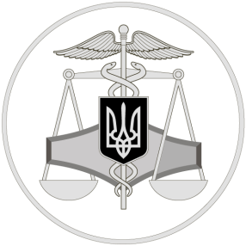
0
Державна податкова служба України

Безкоштовний програмний реєстратор розрахункових операцій від ДПС України

03березня 2020 року

Соборне управління ГУ ДПС у Дніпропетровській області
49107, м. Дніпро, вул.Високовольтна, 24

Офіційний вебпортал Державної податковоїї служби України: tax.gov.ua
Інформаційно-довідковий департамент ДПС України: 0-800-501-007
Гаряча лінія ДПС України «Пульс»: 0-800-501-007 (напрямок «4»)
Кваліфікований надавач електронних довірчих послуг: 0-800-501-007 (напрямок «2»)

Соборне управління ГУ ДПС у Дніпропетровській області доводить до відома платників, що програмне рішення – програмний реєстратор розрахункових операцій від ДПС буде абсолютно безкоштовним та орієнтованим на малий бізнес.
Більшість бізнесу в Україні повністю автоматизовані, а тому надалі у них з’являються у програмах, які вони використовують, додаткові функції тільки по фіскалізації операцій.

Забезпечення розробки БЕЗКОШТОВНОГО програмного рішення та можливості його тестування здійснюється податковою на виконання Указу Президента України від 08 листопада 2019 року № 837/2019 «Про невідкладні заходи з проведення реформ та зміцнення держави» та Закону України від 20 вересня 2019 року № 128-IX «Про внесення змін до Закону України «Про застосування реєстраторів розрахункових операцій у сфері торгівлі, громадського харчування та послуг» та інших законів України щодо детінізації розрахунків у сфері торгівлі та послуг».

ДПС не тільки надаватиме свій програмний продукт безкоштовно, але й здійснюватиме його безкоштовне обслуговування, розробку нових релізів та підтримку.

